Инструкция получения сертификата вакцинированного

- Для получения Сертификата вакцинированного от COVID-19 необходимо авторизоваться на сайте Госуслуг (https://www.gosuslugi.ru) с помощью логина и пароля, которые вы получили при регистрации:
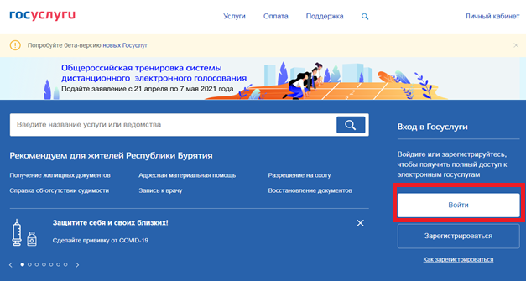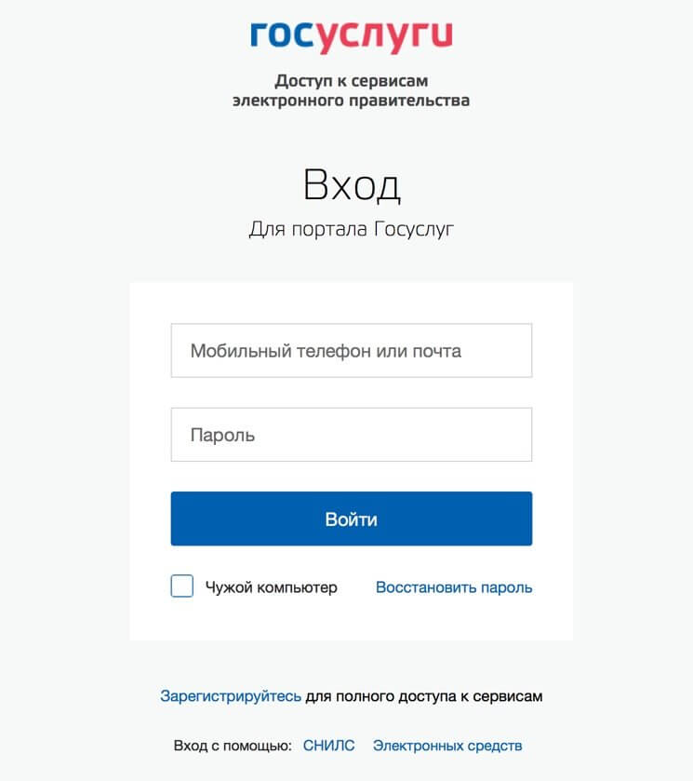

- Далее необходимо перейти в раздел «Услуги»:

- В категории услуг перейти в раздел «Моё здоровье»:
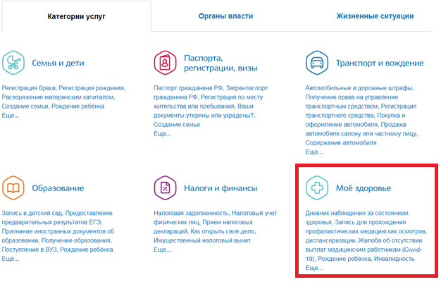
- Выберите подраздел – «Сертификат вакцинированного от COVID-19»:
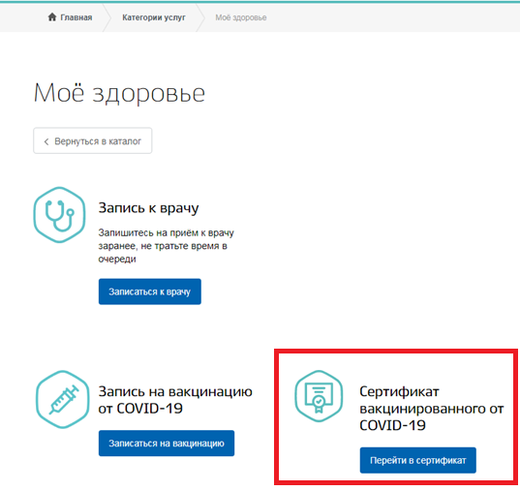
- Если пользователь не проходил вакцинацию, то появится следующее сообщение:
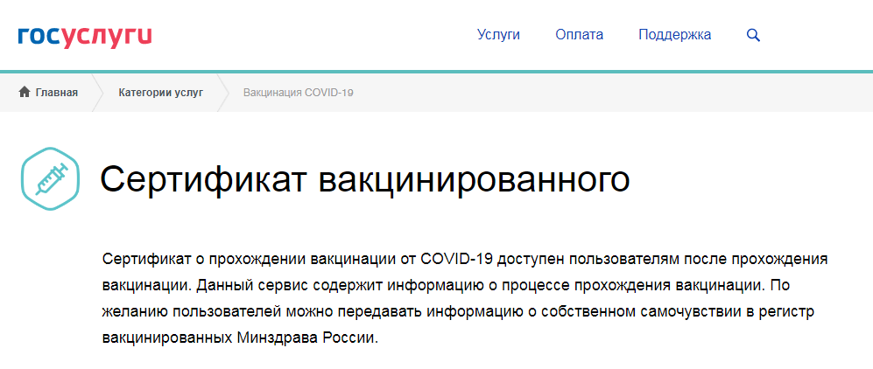
- У всех пользователей, прошедших второй этап вакцинации и имеющих подтвержденную учетную запись на ЕПГУ, сертификат отобразится автоматически:
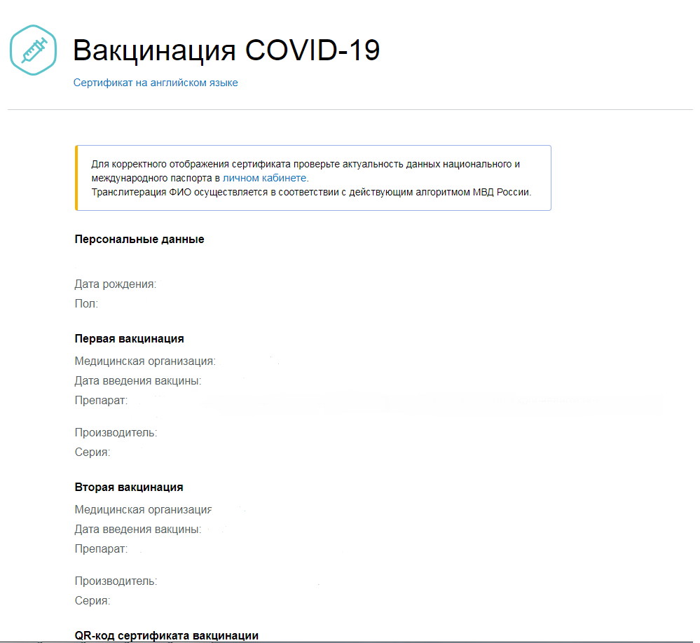
- Пользователю доступно скачивание сертификата в PDF формате по ссылке, размещенной ниже штрих-кода:
